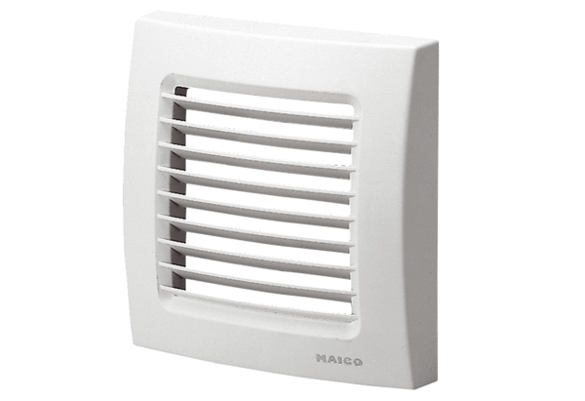Kryt ABD ECA 100 1Sortiment: A
Typové číslo: E059.1002.9001Výrobce: MAICO

